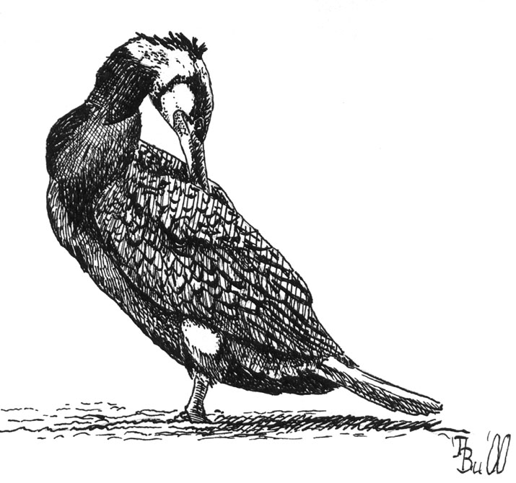
Kormoran-Schlafplatzzählungen

Protokoll
Rosemarie Parz-Gollner
c/o Vogelsammlung/NHM Wien
(Rosemarie.Parz-Gollner@nhm-wien.ac.at, rose.parz@aon.at)

Kormoran - Schlafplatzzählungen
Winter 2024/2025

Datum: Standort (bitte auch Koordinaten angeben): Beobachter:

Zeit: Anzahl: Aktivität/Flugrichtung Bemerkungen:

Summe: ____________ (= Anzahl Vögel, die am Schlafplatz übernachten)

Ende der Beob. Zeit (hh:mm): ........................

Ergänzende Bemerkungen:

